Chapitre : Comment est structurée la société française ?

Objectif d’apprentissage
Comprendre les principales évolutions de la structure socioprofessionnelle en France depuis la seconde moitié du XXe siècle (salarisation, tertiarisation, élévation du niveau de qualification, féminisation des emplois).

Protocole
Les élèves sont en groupe de 4 (groupes libres ou constitués par le professeur).
Les consignes données aux élèves sont les suivantes :
- Réaliser un plan détaillé d’une EC3 dont le sujet est : « Vous présenterez les principales évolutions de la structure socioprofessionnelle en France depuis la seconde moitié du XXe siècle ».
- Le plan est constitué de 4 paragraphes présentant chacun une évolution de la structure socioprofessionnelle (salarisation, tertiarisation, élévation du niveau de qualification ou féminisation des emplois)
- Chaque paragraphe est construit sous la forme A-E-I (argument, explication, illustration)
Les élèves se répartissent les fiches de document ci-jointes correspondant aux évolutions de la structure socioprofessionnelle)
A l’issue du travail individuel, les membres du groupe mettent en commun et rendent un plan détaillé au professeur pour évaluation.
Le professeur distribue ensuite la synthèse du cours ci-jointe afin de mettre en évidence la structure de la rédaction.

1. La salarisation de l’emploi
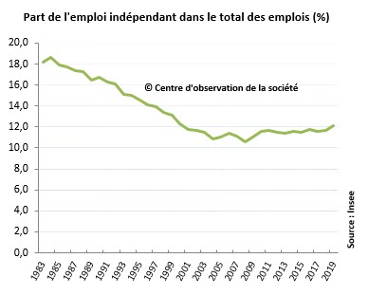

La salarisation de l’emploi, c’est-à-dire l’accroissement de la part des emplois salariés parmi l’ensemble des emplois, constitue une première grande évolution de la structure socioprofessionnelle depuis la seconde moitié du XXe siècle. [...] Cette tendance s’explique notamment par le déclin de l’artisanat, le développement de l’industrie et de la grande distribution et la concentration des exploitations agricoles. Le salariat est devenu au XXe siècle le socle de la protection sociale des actifs. Cependant, depuis le milieu des années 2010, on assiste à un rebond du travail indépendant, porté notamment par la création du régime d’auto-entrepreneur en 2009 (puis micro-entrepreneur en 2014). [...] Pour [le sociologue français] Robert Castel , le statut de salarié est l’aboutissement d’un double processus historique de contractualisation des relations de travail et d’institutionnalisation de la relation de travail. Celle-ci est désormais encadrée par des normes (droit du travail, protection sociale), et des institutions spécifiques permettant de réguler les conflits inhérents aux relations de travail, et qui confèrent une protection aux salariés, les inscrivant ainsi dans un cadre collectif. [...] Enfin, le statut de salarié est celui qui donne le plus de protection aux travailleurs en matière de licenciement. En contrepartie de cette protection élargie, le statut de salarié est le seul qui implique une subordination du travailleur à l’employeur (pendant les heures de travail fixées dans le contrat de travail).
Source : Fiche Eduscol, Comment est structurée la société française actuelle ?, Ministère de l’Éducation nationale

2. La tertiarisation de l’emploi
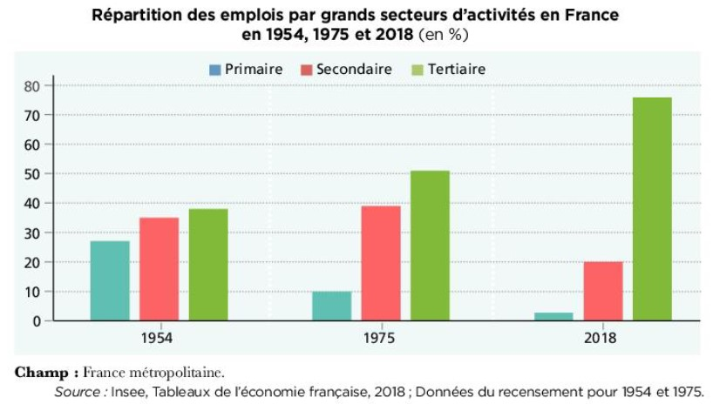
Le terme de déversement est celui qu’emploie Alfred Sauvy dans La machine et le chômage, ouvrage publié en 1980, pour caractériser le passage progressif des emplois du secteur primaire au secteur secondaire puis, dans un deuxième temps, au secteur tertiaire. […] Alfred Sauvy analyse les transformations de la structure sectorielle de la main-d’œuvre à partir du progrès technique. Il montre que sur le long terme, on assiste, dans les pays développés, à un déversement sectoriel. Dans un premier temps, la part de la population active occupée dans le primaire diminue au profit du secondaire, puis, dans un second temps, celle des secteurs primaire et secondaire diminue au profit du secteur tertiaire. Le progrès technique détruit donc des emplois dans le secteur où il est mis en œuvre mais, par le biais des gains de productivité qu’il génère, il permet un effet-revenu c’est-à-dire soit une hausse des salaires, soit une baisse des prix, ce qui, dans un cas comme dans l’autre, se traduit par une hausse du pouvoir d’achat. [...] Si, comme c’est souvent le cas pour les biens manufacturés, la demande n’est pas élastique à la baisse du prix, les ménages dégagent un pouvoir d’achat potentiel qui est susceptible de se déverser sur des besoins nouveaux. C’est ainsi que Sauvy explique le développement du secteur tertiaire et sa place croissante dans l’économie des pays développés. [...] La tertiarisation est due, en grande partie, à la forte augmentation du pouvoir d’achat des ménages et à la transformation de la structure de consommation. Une part croissante de celle-ci se tourne vers les services […] . Les services de soin, d’éducation et de loisirs sont pleinement concernés et ce sont ces branches qui ont créé des emplois depuis les années 70. Les emplois détruits le sont donc dans des secteurs à forts gains de productivité (secteurs primaire et secondaire) alors que les emplois créés le sont dans des activités tertiaires qui, globalement, enregistrent de plus faibles gains de productivité. Ce sont donc essentiellement les différentiels de gains de productivité qui expliquent le déversement.
Source : « Le déversement », site Institut de l’Entreprise Melchior, www.melchior.fr

3. L’élévation du niveau des qualifications
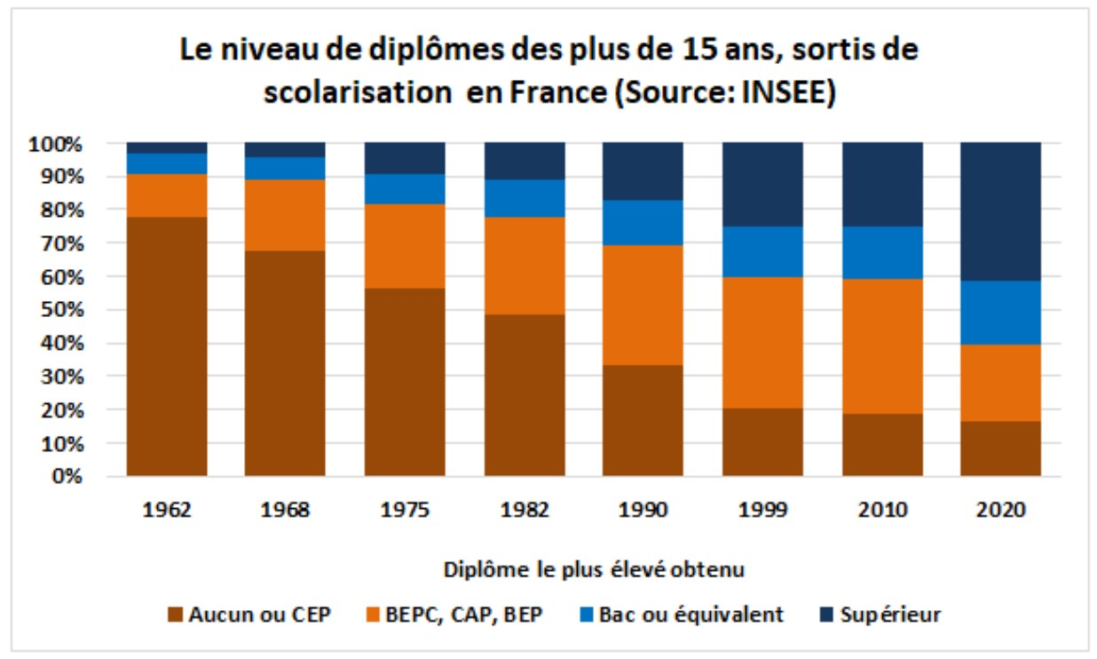
L’amélioration de la qualification moyenne des emplois occupés a été étroitement liée à l’élévation du niveau général de formation de la population. [...] Depuis les années 1960, des générations d’actifs âgés et peu formés ont été remplacées par des plus jeunes, beaucoup plus diplômés. […] Contrairement à d’autres pays, l’essentiel de la formation est acquis en France à la sortie du système éducatif. L’ampleur de l’investissement éducatif a néanmoins permis de combler en partie le retard qui était le nôtre au milieu du siècle dernier par rapport à d’autres pays développés. Avec cette prolongation de la scolarité, la part des jeunes dans l’emploi a fortement diminué : au début des années soixante, les moins de 30 ans représentaient plus du quart de l’emploi, aujourd’hui moins d’un cinquième. De même, à l’autre extrémité de la vie active, les salariés âgés ont été de plus en plus souvent incités à quitter le marché du travail avant l’âge normal de la retraite, ce qui a entraîné une chute de la part des plus de 50 ans dans l’emploi entre 1962 et les années 1990.
Source : 50 ans de mutations de l’emploi, Insee Première n°1312, septembre 2010

4. La féminisation de l’emploi
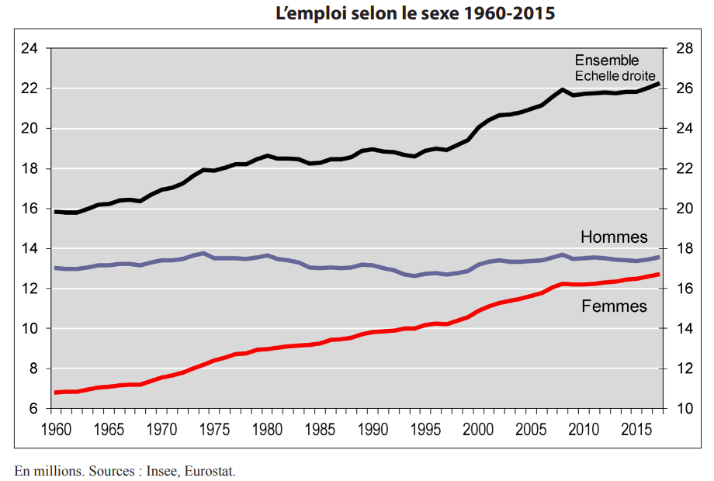

Quels que soient les chiffres, les taux, les indicateurs que l’on utilise, les faits sont là : depuis le début des années 1960, la montée de l’activité féminine est l’élément moteur de la croissance de la population active. Dans la période récente, ce sont les femmes qui ont assuré l’essentiel de l’augmentation des forces de travail. […] Les faits étant établis, comment peut-on expliquer ce mouvement […] On pourrait, bien sûr, renvoyer à des mutations socioculturelles d’un autre ordre : c’est la même génération de femmes qui a inauguré, à la fin des années 1960, la liberté de la contraception et de l’avortement, l’apparition d’un mouvement féministe radical, l’émergence de nouveaux modèles familiaux et la poussée de l’activité féminine. La coïncidence est trop belle pour n’être pas mentionnée. Mais au fond, qu’est-ce qui explique quoi ? Est-ce la maîtrise de la conception qui pousse au développement du travail féminin ou l’inverse ? Est-ce le renouveau du féminisme qui est à l’origine de la volonté d’autonomie économique des femmes, ou l’inverse ? La prudence, ici, s’impose. Ne parlons pas d’explication, mais de corrélation. Ces phénomènes forment un tout. Ils sont le signe des temps, ils sont concomitants, mais c’est tout ce que l’on peut dire. À défaut de pouvoir expliquer, on peut tenter de caractériser cette mutation sociale, d’en identifier les acteurs. Qui sont les femmes qui, depuis le début des années 1960, ont afflué sur le marché du travail ? Ce sont pour l’essentiel des mères de famille, des salariées du tertiaire, des femmes instruites et qualifiées. Depuis la fin des années 1950, deux tendances ont caractérisé l’évolution de la structure des emplois : la tertiarisation et la salarisation du marché du travail. Au cœur de ces mutations, les femmes n’ont pas accompagné le mouvement, elles ont très fortement contribué à le produire. Et inversement : c’est parce que l’emploi devenait de plus en plus tertiaire et salarié que les femmes y ont accédé nombreuses.
Source : Margaret MARUANI, Travail et emploi des femmes, La Découverte, 2017

Synthèse : Mettez en évidence la structure des paragraphes (A-EI)
Depuis les années 60, la France a connu de profondes mutations socio-économiques. Ces évolutions peuvent être mises en évidence par les évolutions de la structure socioprofessionnelle. On observe alors une salarisation, une tertiarisation, une élévation du niveau des qualifications et une féminisation de l’emploi.

La salarisation de l’emploi se définit comme l’augmentation de la part des salariés dans la population active au détriment des indépendants. Les salariés sont les travailleurs unis par un contrat de travail avec leur employeur, contrat qui définit leur rémunération (salaire), leur obligation de subordination, ainsi que leurs droits (congés payés…).
Cette salarisation s’explique par le déclin du nombre d’agriculteurs lié au progrès technique (les machines agricoles permettent d’exploiter de grandes surfaces agricoles avec un seul exploitant), le décline du nombre d’artisans et commerçants remplacés du fait du développement des grandes industries et de la grande distribution qui emploient surtout des salariés. De plus, le salariat assure aux travailleurs un certains nombre de droits et d’avantages sociaux (sécurité sociale, droit au chômage, congés payés…) qui font que de nombreux indépendants préfèrent le statut de salarié.
Aujourd’hui en France environ 90% des emplois en France sont salariés et seulement 10% sont indépendants. Mais c’est aussi la tertiarisation de l’économie, qui favorise le développement du salariat.

La tertiarisation de l’emploi se définit comme l’augmentation de la part des emplois du secteur tertiaire (activités de services marchands tels que commerce, transports, activités financières, hébergement-restauration, immobilier, information-communication etc. et de services non marchands tels que administration publique, enseignement, santé humaine, action sociale ) au détriment du secteur primaire (activités agricoles et extractives) et du secteur secondaire (activités industrielles et construction).
La tertiarisation de l’emploi peut s’expliquer par la « théorie du déversement » (Alfred Sauvy) : les forts gains de productivité liés au progrès technique dans les secteurs primaire et secondaire ont réduit le nombre d’emploi nécessaires. Les gains de pouvoir d’achat liés aux gains de productivité ont augmenté la demande dans des nouveaux services (santé, éducation, bien-être, loisirs...) ce qui a créé des emplois dans le secteur tertiaire. Les emplois se sont « déversés » du secteur primaire au secteur secondaire puis au secteur tertiaire.
Entre 1954 et 2018, on a assisté à une forte tertiarisation des emplois puisqu’en 1954 les emplois tertiaires représentaient 38% de l’emploi total contre 75% en 2018, soit une multiplié par deux.

La qualification d’un emploi correspond aux connaissances (savoirs) et compétences (savoir-faire) exigées pour occuper un emploi. Par exemple, un emploi de cadre est plus qualifié qu’un emploi d’ouvrier. Depuis les années 60, on observe une élévation du niveau de qualification des emplois, autrement dit, une augmentation de la part des emplois qualifiés voire très qualifiés au détriment des emplois peu ou pas qualifiés.
Ce processus peut s’expliquer par l’allongement de la durée des études des jeunes générations qui sont de plus en plus nombreuses à s’orienter vers des études supérieures (phénomène de massification scolaire). Les jeunes générations, toujours plus diplômées, ont pu occuper des emplois davantage qualifiés qui se créaient grâce au progrès technique (le progrès technique tend à détruire des emplois peu qualifiés et à créer des emplois très qualifiés).
Ainsi, les individus ayant au moins le baccalauréat représentait moins de 10 % des sortants du système scolaire dans les années 60 contre 60 % aujourd’hui soit 6 fois plus.

La féminisation des emplois correspond à l’augmentation de la part des femmes dans la population active.
Les femmes ont toujours travaillé, mais pendant bien longtemps leur activité n’était pas déclarée ou pas rémunérée (femme d’agriculteur, femme de commerçant, femme d’artisan…). Le travail des femmes était « invisibilisé ».
La féminisation de l’emploi est le résultat de plusieurs facteurs : les évolutions sociétales qui ont accordé de nouveaux droits au femmes (droit de vote des femmes, droit d’ouvrir un compte en banque, La femme peut exercer une activité professionnelle sans l'autorisation de son mari en1966. …), l’élévation du niveau de qualification des femmes qui leur ont permis d’accéder à de plus en plus d’emplois qualifiés, la salarisation et la tertiarisation de l’emploi qui ont attiré les femmes vers des métiers salariés de services, notamment à la personne (éducation, santé, action sociale, bien-être…). Ainsi les femmes sont majoritairement parmi les employés et les employés sont majoritairement des femmes.
En 1960, les femmes représentaient environ 1/3 de la population active en France contre 48.5% aujourd’hui. La parité est donc acquise bien que des inégalités persistent entre les femmes et les hommes (temps de travail, salaire, promotion ...)

